*Методическая консультация*

*(29.09.2021г.)*

**«ЛУЧШИЕ ПРАКТИКИ «ЯКЛАСС»: ИДЕИ ДЛЯ ДИСТАНЦИОННОГО И СМЕШАННОГО ОБУЧЕНИЯ»**

Источник информации: <https://www.yaklass.ru/novosti/akcii-i-novosti-za-2021-god/stati-i-novosti-za-09-2021/luchshie-praktiki-yaklass-idei-dlya-distancionnogo-i-smeshannogo-obucheniya?mindbox-click-id=9eca653e-d1e1-4353-994b-2d4efa663cb1&utm_source=mindbox&utm_medium=email&utm_campaign=2021-09-29-t-distant-statia>

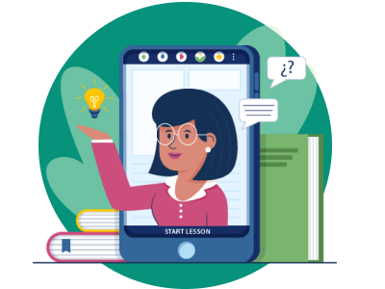

Любые технологии при грамотном использовании позволяют сделать учебный процесс более интересным, сэкономить время учителю и дать дополнительную мотивацию учащимся. Речь не идёт о замене традиционного образования дистанционным — идея в том, что «цифра» должна помогать педагогу и делать обучение разнообразным.

**Модели смешанного обучения:**

**«ротация станций» и «перевёрнутый класс»**

**«Ротация станций»** — популярная модель смешанного обучения, при которой школьники переходят от одной станции к другой, осваивая учебный материал. Обычно выделяется три станции: работа под руководством учителя, онлайн-обучение и проектная деятельность. Вы можете сократить количество станций до двух, оставив только фронтальную и онлайн-работу.  
Задача станции работы с учителем — дать эффективную обратную связь, адекватную уровню конкретной группы. Так, если первая группа — это отстающие ученики, можно уделить больше времени разбору материала прошлого урока, повторить темы, которые понадобятся на втором этапе.

Онлайн-работа, напротив, формирует у школьников самостоятельность. Хорошо, если на этом этапе ребёнок может выбрать между несколькими ресурсами — так он учится отбирать информацию, подбирать для себя максимально эффективные учебные инструменты, приоритезирует задачи. В онлайн-формат можно перенести проведение срезов знаний и [проверочных работ](https://www.yaklass.ru/testwork), повторение материала, просмотр [видеоуроков](https://www.yaklass.ru/webinars/onlajn-uroki).

При использовании модели **«перевёрнутый класс»** учащиеся самостоятельно изучают теоретический материал, а время урока используется для совместного выполнения практических заданий.

В период дистанционного обучения вы можете задать школьникам изучить дома новую тему, используя материал учебника, [теорию](https://www.yaklass.ru/p) на «ЯКласс», ссылки на проверенные ресурсы (не «Википедией» единой), а также предложить ребятам самостоятельно найти подходящие лекции на YouTube (пусть учатся отбирать информацию). А уже в ходе онлайн-урока запустите демонстрацию экрана и вызывайте школьников «к доске», чтобы они решали практические задания.

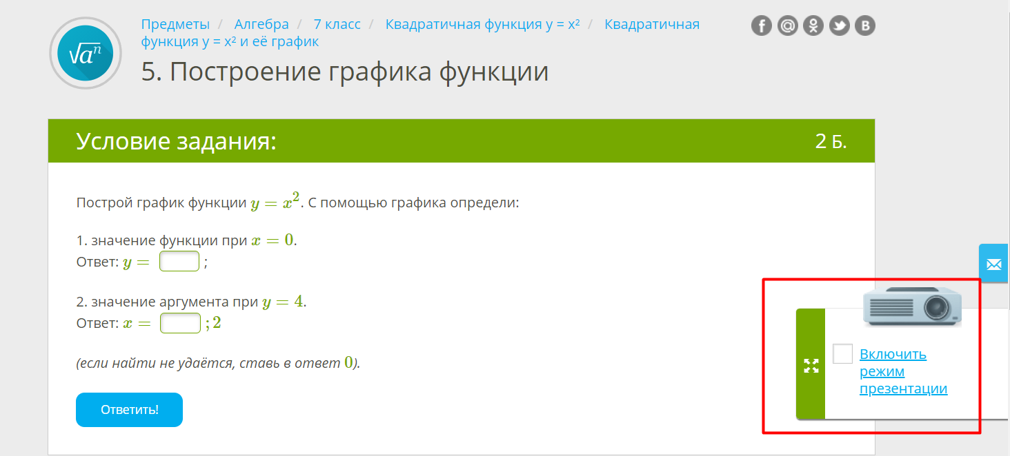

**Крючки внимания**

Несомненный недостаток онлайн-урока — риск потерять внимание учащихся. Сколько раз вы слышали: «Ой, у меня камера не работает, я сегодня без видео», а потом гадали, был ученик на уроке или сладко досыпал на диване?

Чтобы ученики оставались «включёнными» в онлайн-урок, используйте различные приёмы удержания внимания.

* Привлекайте непроизвольное внимание. Пассивное внимание не требует от ребёнка напряжения, ему не нужно специально сосредотачиваться (как, например, при чтении параграфа учебника). Чтобы непроизвольное внимание учеников сконцентрировалось на вас, немного повысьте голос, говоря о ключевых элементах новой темы, жестикулируйте (покажите пальцем, что нужно записать формулу в тетради, всплесните руками, говоря о первом неудачном эксперименте учёного), смените темп на более медленный или, наоборот, ускорьте его.
* Обескураживайте. Мемы, стоп-кадры из фильмов, забавные картинки, иллюстрирующие научные факты, всё ещё удивляют, если возникают в ходе урока.

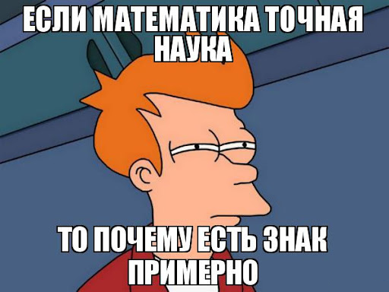

* Делайте перерывы. Даже если вам надо в срочном порядке осваивать учебную программу, устраивайте перерывы. Спросите, как дела у школьников (ответы можно писать в чат), поделитесь своими новостями. С ребятами помладше можно устраивать небольшие разминки: вы показываете сжатую ладонь, ученики — раскрытые ладошки, вы поднимаете руку, ученики опускают, вы машете правой рукой, ученики — левой.

**Геймификация и игровой процесс**

Игры на уроке — предел мечтаний почти каждого школьника. А хитрый прогрессивный педагог и это использует на благо себе и уроку.  
Можно адаптировать к онлайн-формату традиционные настолки. Даже в режиме видеоконференции хорошо сработают «Элиас» (объяснять научные термины или иностранные слова), [«Codenames»](https://codenames.me/#%D0%90%D0%9B%D0%AC%D0%92%D0%95%D0%9A%D0%A0%D0%9E%D0%9C%D0%9A%D0%90), «Кто я?».

Для разминки в середине урока запустите челлендж — пусть школьники «передают» какой-то предмет (например, чашку) из одного окошка в Zoom в другое. При этом можно повторять слова на иностранном языке, играть в «Города» или решать примеры.

Или воспользуйтесь заданиями «ЯКласс». Например, [игра «Муха»](https://www.yaklass.ru/p/russky-yazik/2-klass/chasti-rechi-535372/chislo-glagolov-edinstvennoe-i-mnozhestvennoe-pravila-napisaniia-chasti_-5985568/re-5cb5e70c-2b17-4f9c-b215-fe520c8963bd) поможет сделать передышку, развить внимательность, а также повторить правописание глаголов.

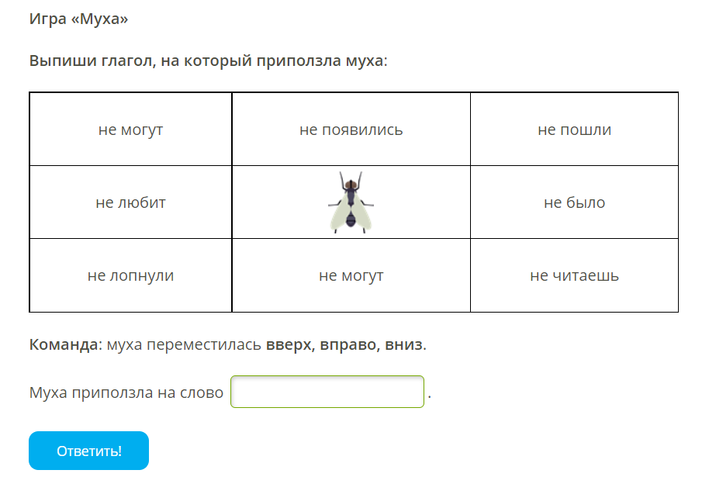

Для «титанов» игровых механик есть ещё одна идея — сетевая игра. На создание полноценной сетевой игры придётся потратить немало времени, но поверьте, результат того стоит.  
Перед началом игры обычно устраивается «прогрев»: в соцсети (например, в группе класса) публикуется короткое вирусное видео, либо вы можете отправить его ребятам в мессенджере или показать на уроке.

Первое — «входное» — задание обычно достаточно простое, его цель — привлечь участников.    
Далее сценарий и продолжительность сетевой игры определяются соизмеримо вашим силам и времени. Вы можете запланировать три задания, после каждого из них подводить промежуточные итоги, и в финале организовать большой турнир.

Ещё один вариант — объединиться с другими педагогами: каждый подготовит своё задание, а в последнем туре участников ждёт большая викторина.